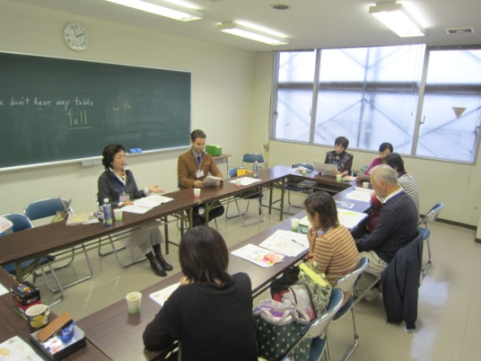

みんなで楽しくお茶を飲みながら、生活の中での

ちょっとした場面や、海外旅行で使える英会話 !!

ミイコ先生、ジョーンズ先生と英語で話してみよう!!

日　時 ： **10**月**23**日　・　**10**月**30**日

**11**月**6**日 （金曜３回講座）　**〆切り：10月21日（水）**

　　 　 10：50～12：20　※就学前のお子様はご遠慮下さい

場　所 ： 香川短期大学　７F　ゼミ室1　**筆記具持参**

参加費 ： ３回で 1,000円

宇多津町教育委員会・香川短期大学共催事業　カルチャー講座

**Let’s Speak English**

ミイコ＆ジョーンズの

**英会話で楽しいティータイム**

お申し込み＆お問い合わせ

香川短期大学地域交流センター

☎**&**FAX 49-8053 ・ 49-5500(不在時)